移动源排放颗粒物数量检测仪校准规范
(征求意见稿)
编制说明

编制组
2022.08

移动源颗粒物数量检测仪计量校准规范（征求意见稿）
编制说明
一、任务来源及编制过程
汽车尾气排放是PM_{2.5}的最主要来源之一，因此提高车辆污染物排放控制水平、降低单车的污染排放量成为治理大气颗粒污染物的主要途径和方法之一。针对该目标，我国先后颁布了“GB18352.6-2016轻型汽车污染物排放限值及测量方法（中国第六阶段）”和“GB17691-2018重型柴油车污染物排放限值及测量方法（中国第六阶段）”。在上述两个“国六排放”标准中严格提出了颗粒数量（PN）的测量和限值要求。鉴于上述原因，各汽车制造厂和汽车检测机构纷纷购置移动源排放颗粒数量浓度检测仪（以下简称PN检测仪）并建立相应的检测能力，用于发动机、整车的颗粒数量浓度排放性能评价和颗粒物捕获系统过滤性能评价等，为车辆及配件的技术升级提供技术指导。PN检测仪是一个较为复杂的测试系统，主要包括：颗粒物取样探头（PSP）、颗粒物传输管（PTT）、取样预分级器（PCF）、挥发粒子去除器（VPR）、颗粒物测量传感部件等。按照其工作方式可分为台架式和便携式（PEMS）两种，按照测量原理可分为凝结核粒子计数法和扩散荷电法两种。为保证PN测量数据的可靠性，在上述两个国六标准中对所用PN测量仪的计量性能进行了明确规定，如：不同粒径范围的计数效率、颗粒浓度衰减系数、测量线性、挥发性颗粒物的去除效率、稀释比准确性等。但是由于国内缺乏相应的计量标准，使得上述核心计量性能无法校准和得到有效确认，用户只能将仪器每年送交仪器厂家进行维护和性能确认，但校准结果的可靠性及溯源性无法得到有效保证，且价格昂贵。
中国计量科学研究院于2021年提出制定移动源排放颗粒数量浓度检测仪计量校准规范的建议，经全国法制计量技术委员会审议上报市场监督管理总局，2021年得到批复（市监计量发【2021】50号）并下达了制订任务，要求于2022年四季度完成报批。
中国计量科学研究院于2021年1月成立规程编制组，经过多次讨论和实验，于2021年4月形成“移动源排放颗粒数量浓度检测仪（草案稿）”。之后，编制组分别与国内外厂家、计量机构人员沟通对规范草稿进行了完善，并于2022年8月形成“移动源排放颗粒数量浓度检测仪（征求意见稿）”。
二、主要编制单位的已有工作基础
2.1中国计量科学研究院
中国计量科学研究院长期开展气溶胶中颗粒数量浓度的计量学研究，通过高精度气溶胶静电计和fA级电流校准技术研究使得颗粒数量浓度的测量结果溯源至电流标准。2017年，中国计量科学研究院参加了国际计量局BIPM/物质的量咨询委员会CCQM组织的气溶胶中颗粒数量浓度和电荷密度的国际比对（CCQM K-150），并获得等效度，测量范围及测量不确定度水平与国外先进实验室相当。与此同时，中国计量科学研究院在（15~1000）nm范围内研制得到了系列粒度标准物质，通过参与国际比对、与欧盟标准物质联合定值等方式验收测量能力的可靠性。
中国计量科学研究院于2017年建立了凝结核粒子计数器的国家计量标准（2017国量标计证字第321号），首次建立了我国气溶胶中颗粒数量浓度的量值溯源和传递标准。通过凝结核粒子计数器国家计量校准规范（JJF1562-2016）、气溶胶粒径谱仪校准规范（JJF1864-2020）、法拉第杯气溶胶静电计校准规范（已报批）、气溶胶稀释器（已报批）等技术规范的制订，逐步完善了我国颗粒数量浓度的量值溯源体系。拥有凝结核粒子计数器、气溶胶电迁移粒径谱仪、气溶胶静电计、高精度气溶胶静电计、气溶胶发生装置等，研究人员在气溶胶测量及研究领域具有丰富的经验。
为满足移动源排放颗粒数量浓度检测仪的校准需求，与中国环境科学研究院合作，制订了中国计量科学研究院的“移动源排放颗粒物数量分析仪”的校准方法。该校准方法得到领域专家和用户的一致认可。在该规范的制订中前后两次召开了测量及校准技术研讨会，为本校准规范的制订奠定良好的技术基础。为满足用户的校准需求，2021年10月，中国计量科学研究院与中国环境科学研究院联合制订了中国计量科学研究院的自编校准方法，且该校准能力通过CNAS的认可。
2.2 中国环境科学研究院
中国环境科学研究院机动车排污监控中心是专门致力于机动车环保领域专业研究的国家级机构，1997年由原国家环保局批准成立，隶属于中国环境科学研究院。
在移动源环境管理标准研究方面，中国环境科学研究院机动车中心多年来主持制定新车排放标准、在用车环保检验标准、汽车遥测法等多项重要的机动车排放检验标准。其中，《轻型汽车污染物排放限值及测量方法（中国第六阶段）》国家标准打破了中国机动车标准照搬欧盟标准的技术路线，实现了机动车标准的“中国造”。《在用柴油车排气污染物测量方法及技术要求（遥感检测法）》和《机动车遥感监测平台联网规范》实现了路上在用柴油车的快速检测。基于全过程管理的《机动车污染防治技术政策》已经颁布实施。目前围绕柴油货车攻坚战重点工作，机动车中心也在加快推进《加油站大气污染物排放标准》修订、《重型车远程排放监控技术规范》、《机动车排放检验规范》等移动源标准制订工作。
移动源检测校准硬件开发方面，中国环境科学研究院依托国家环境保护机动车污染控制与模拟重点实验室建立了移动源排放颗粒物数量（PN）检测校准试验平台，用于测量移动源排放气体中台架式和便携式颗粒物数量分析仪的检测校准，量值可溯源至国家计量标准，达到国内领先、国际先进水平。与中科院合肥研究院合作完成了微电流计应用于法拉第杯气溶胶静电计，通过设计电荷量采集接口，实现亚飞安级的气溶胶带电量测量，用于移动源颗粒物的测量校准；机动车排放颗粒物数浓度（PN）检测仪，机动车排放颗粒物数浓度监测仪中的应用测试与评价，实现了面向国VI标准的机动车排放PN的直采测量与示范应用。同时，开发了第一套具有自主知识产权的中国机动车排放因子模型（CVEM模型），建成全国最完善的移动源排放系数和排放总量数据库，开发了针对柴油车和油品的环保监管技术及移动式油品环保指标监测车。

三、国内外PN检测仪的技术现状
PN测量仪是一个较为复杂的测试系统，主要包括：颗粒物取样探头（PSP）、颗粒物传输管（PTT）、取样预分级器（PCF）、挥发粒子去除器（VPR）、颗粒物测量传感部件等。按照其工作方式可分为台架式和便携式（PEMS）两种，按照测量原理可分为凝结核粒子计数法和扩散荷电法两种。为保证测量结果的可靠性，在国内外的相关标准中对PN检测仪的技术指标进行了明确的规定和要求。如在国家强制标准（GB18352.6-2016）和欧洲法规的（(EC)No692/2008、(EC)No715/2007）中对PN检测仪不同粒径范围的计数效率、颗粒浓度衰减系数、测量线性、挥发性颗粒物的去除效率等指标和校准方法做出了规定。
作为最重要的一项指标，不同粒径范围的计数效率（数量浓度）一直列在EMPIR（ European Metrology Programme for Innovation and Research）计划中，且在EMPIR资助下成立了AEROMET（Aerosol Metrology for Atmospheric Science and Air Quality）联合研究计划。在该研究计划中颗粒粒径和数量浓度测量仪器校准列为重点发展目标之一。经过多年的发展，欧盟建立了以国家计量院(NMIs)为源头的量值溯源体系，可实现对仪器计数效率等性能的准确校准，详见图1。在该溯源体系中，NPL/PTB/METAS/MIKES等国家计量院依据ISO27891（2005）等标准，开展对凝结核粒子计数器、PN测量仪的校准。为验证校准结果的可靠性，在2012年和2017年，英国国家物理实验室NPL和德国计量实验室PTB联合组织了气溶胶中颗粒数量浓度测量的区域和国际比对。
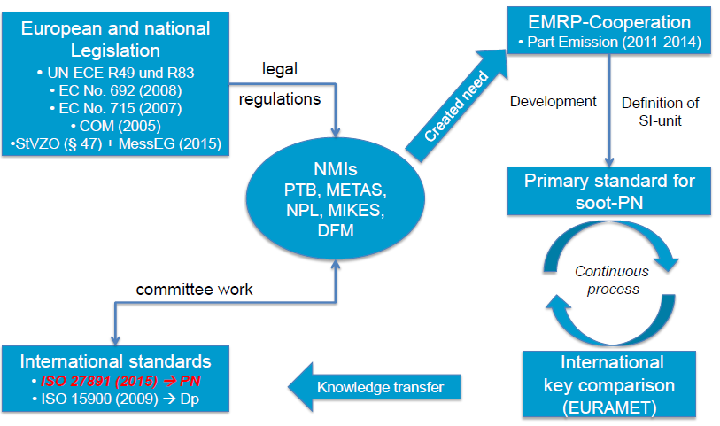
图1 欧盟的PN测量仪量值溯源体系框图

移动源颗粒物数量浓度检测仪的国外生产厂家很多，主要有：日本HORIBA公司、奥地利AVL公司、美国Sensors公司,相关配件的主要供应商为德国GRIMM公司、美国TSI等公司。目前，中科院安徽光机所、北京航空航天大学也在开展相关设备的研发。

四、制定规范主要的参考资料和依据
制定本规范的主要参考资料主要有：
JJF 1562-2016 凝结核粒子计数器校准规范
GB 18352.6-2016轻型汽车污染物排放限值及测量方法（中国第六阶段）
GB 17691-2018重型柴油车污染物排放限值及测量方法（中国第六阶段）
HJ 1014-2020非道路柴油移动机械污染物排放控制技术要求
ISO 15900-2009 粒度分析-气溶胶颗粒的差分电迁移分析（Determination of particle size distribution-Differential electrical mobility analysis for aerosol particles）
进行不确定度评定的主要技术依据有：
JJF1059.1-2012 测量不确定度评定与表示

五、规范的主要内容
本规程为了使PN检测仪对社会出具准确、可靠、有效的数据，满足各行业领域的检测需求并对仪器的计量性能进行较为全面的评价，规范起草小组对仪器的主要性能的技术指标进行统一、合理、符合实际的规定。校准项目主要有以下几项：零点、流量示值误差、颗粒计数效率、颗粒计数线性、计数重复性、挥发性颗粒物的去除效率、颗粒浓度衰减系数等主要性能的校准方法和各项指标的要求、校准结果的判定等做了统一的规定，同时对校准条件、校准仪器设备等也做了统一的要求。
5.1 零点
所谓仪器“零点”是指在测量洁净空气时仪器产生的计数响应。主要由仪器电器元件噪音或背景等因素产生。在GB 18352.6-2016的C.1.2.11中对仪器泄漏检查和零点检查的方法进行详细规定，在DA.3.6中对PEMS分析仪的零点检查方法进行了规定。
C.1.2.11中零点检查的方法为：将高效空气过滤器（至少满足EN1822规定的H13或相应的等级）安装在整个粒子取样系统的进口处时，粒子计数器显示的测量值应≤0.2个/cm³。移除此过滤器改用环境空气后，粒子计数器显示的测量值应至少增加到100个/cm³；再次安装高效空气过滤器，则测量值应返回到≤0.2个/cm³。
DA.3.6和DA.5.2中零点检查方法为：可通过在取样探头的入口或者取样管的入口对高效过滤的环境空气进行取样的方法确定。零点取样信号的记录频率至少应当为1.0Hz，时间持续2min并取其平均值作为结果。最终浓度（注：应是指作为结果的平均值）应在生产厂规定的范围内，但不得超过5000个/cm³。
本校准规范中，基本采用了与GB 18352.6-2016中相同的技术要求，即对台架式仪器，零点应≤0.2 个/cm³，而对于便携式仪器，零点应≤5000个/cm³。但是对于校准方法，则对GB 18352.6-2016中的方法进行如下改进：
1）国标C.1.2.11中的方法要求分别对过滤后环境空气、环境空气、过滤后环境空气进行测量，且规定对环境控制进行测量时，浓度应≥100个/cm³。此校准过程实则是对仪器的交叉污染进行判定，而并非是零点的考察。因此，在本校准规范中，要求只对过滤后的环境空气进行测量，并根据测量结果进行判定。
2）国标C.1.2.11中未对测量周期进行规定，在DA.3.6和DA.5.2中规定PEMS的零点检查时间应持续2min。本校准规范中，为减少偶然误差的干扰，对测量时间进行了统一规定，要求记录共计10min的零点测量数据。
综上所述，为有效评价和校准仪器的零点，在本规范中对零点的校准方法规定如下：
若被检PN检测仪为台架式仪器，将高效过滤器直接连接到PN检测仪的测量系统入口处（即不与采样处理系统连接）；若被检PN检测仪为便携式仪器，将高效过滤器连接到采样系统的入口处。
待PN检测仪读数稳定后，记录被校PN检测仪在1min的颗粒数量浓度平均值，共计10次。根据公式（1）计算平均值作为被校PN检测仪的零点。

$${\overline{C}}_{0}=\frac{\sum_{i=1}^{10}{C_{0_{i}}}}{10}×100\% （1）$$

式中：—被校PN检测仪的零点值，个/cm³；
—被校PN检测仪零点的第i次测量值，个/cm³。
5.2 流量示值误差
在GB 18352.6-2016的CD.4.3.1.3.6中对流量的具体要求是：若不能保证在粒子计数器位置的流量是可控的已知恒定流量，则应测量并记录粒子计数器进口的压力和（或）温度，以将粒子浓度测量值修正到标准状态。而在CD.5.7.3中规定PN测量系统，粒子计数器流量的测量值与标称值的差异不得超过5%。
在本规范中选用流量计校准仪器的流量示值误差，具体过程为：
若被检PN检测仪为台架式仪器，将流量计接连接到PN检测仪的测量系统入口处；若被检PN检测仪为便携式仪器，将流量计连接到PN检测仪的入口处。读取流量计的3次工况流量测量值，并计算其平均值${\overline{Q}}_{m}$。根据公式（2）计算被校PN检测仪的采样流量误差。
$$Δ_{Q}=\frac{Q_{s}-{\overline{Q}}_{m}}{{\overline{Q}}_{m}}×100\% （2）$$
式中：$Δ_{Q}$—被校PN检测仪的流量示值误差；
$Q_{s}$—被校PN检测仪的流量设定值，L/min；
${\overline{Q}}_{m}$—流量计的3次测量平均值，L/min。
而对仪器测流量示值误差不超过±5%的规定，主要参考GB 18352.6-2016和相关实验数据。
5.3 颗粒计数效率
颗粒计数效率是PN检测仪重要的计量性能指标之一。在ISO21501-1：2009技术标准中将颗粒计数效率的定义为：仪器的数量浓度测量结果与数量浓度标准值之比。对台架式仪器，在GB 18352.6-2016中规定需对粒子计数器的计数效率需定期进行标定，具体指标要求参见表2。而对于PEMS仪器，由于其预处理单元和颗粒物检测仪的一体性，在DB.6.2中对PEMS整体的颗粒测量“效率”进行了规定，具体指标要求参见表3。
在本规范中，对术语“计数效率”和“效率”进行了统一，以颗粒计数效率表示PN检测仪的测量值与标准仪器测量值的颗粒物数量浓度之比。与此同时，为保持与国内外标准的统一，对台架式和便携式PN检测仪的技术指标分别进行了规定，参见表4。
表2 PNC计数效率
颗粒物电迁移率粒径/nm | 计数效率/%
23±1 | 50±12
41±1 | >90
表3 PEMS检测仪（包括取样管）的效率要求
粒径/nm | 23 | 30 | 50 | 70 | 100 | 200
效率/% | 0.2~0.6 | 0.3~1.2 | 0.6~1.3 | 0.7~1.3 | 0.7~1.3 | 0.5~20

表4 颗粒计数效率技术指标要求
计量性能 | 性能指标
 | 指标要求 |  | 备注
颗粒计数效率 | （23±2）nm | （50±12）% | 台架式
 | （41±2）nm | >90%
 | （70±5）nm | （100±10）%
 | （23±2）nm | （40±20）% | 便携式
 | （30±2）nm | （75±45）%
 | （50±5）nm | （95±35）%
 | （70±5）nm | （100±30）%
 | （100±10）nm | （100±30）%
 | （200±10）nm | （50~200）%

在本校准规范中，通过产生单分散气溶胶样品后将被校仪器与标准仪器进行比较的方式，实现对颗粒计数效率的校准。该方法也是国际通用的校准技术。
所使用的标准仪器可从法拉第杯气溶胶静电计（FCAE）或凝结核粒子计数器（CPC）中选择。然而需注意的是，当使用FCAE作为标准器时，由于单分散气溶胶颗粒物样品中可能存在携带多电荷的颗粒物，从而影响FCAE的测量结果，需对样品的携带多电荷的颗粒分数进行测量和修正。该方法在校准规范的附录A中做出了明确的规定。
本校准规范中，颗粒计数效率的校准方法为：
1）按照图1连接PN检测仪校准装置。将气溶胶分流器的一个出口与标准仪器（FCAE或CPC）相连接。而气溶胶分流器的另外一个出口则与被校PN检测仪的入口相连接，若被校PN检测仪为台架式，则需将分流器出口与其测量系统的入口直接相连接。
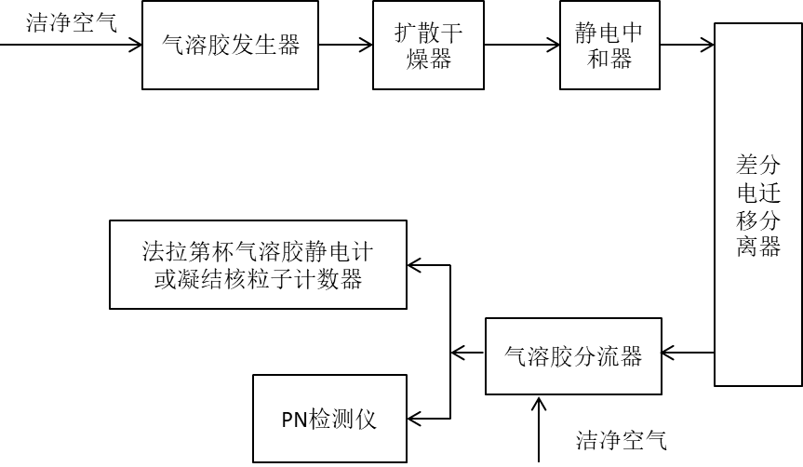
图1 PN检测仪的颗粒计数效率校准装置示意图

2）开启气溶胶发生器，通过差分电迁移分离器的粒径设定、气溶胶发生流量调节等方式，得到峰值粒径为（70±5）nm 、浓度为（6000~20000）/cm³的单分散气溶胶颗粒样品。若选用的标准仪器为FCAE，需按照附录A的方法，确认单分散样品中携带P（P=1,2,3）个电荷颗粒的分数Φ_{p}。
3）待颗粒数量浓度稳定后，记录被校PN检测仪和标准仪器（FCAE或CPC）的1min测量结果，记为$C_{P}$和$C_{F}$（或$C_{C}$）。重复上述步骤，得到5次测量结果。将与被校PN检测仪和标准仪器相连的气溶胶分流器的出口位置对调，按照上述方法，记录被校PN检测仪和标准仪器的1min测量结果，得到5次测量结果。计算被校PN检测仪和标准仪器的10次测量结果平均值，记为$\overline{C_{P}}$和$\overline{C_{F}}$（或$\overline{C_{C}}$）。按照公式（3）或公式（4）计算得到被校PN检测仪的颗粒计数效率。
$η_{\text{P}}=\frac{\overline{C_{P}}}{\overline{C_{F}}}×η_{\text{F}}×\sum_{p=1}^{3}{φ_{P}P×100\%}$ （3）
$η_{CPC}=\frac{\overline{C_{P}}×η_{C}}{\overline{C_{C}}}×100\%$ （4）
式中：$η_{\text{P}}$—被校PN检测仪的颗粒计数效率；
$\overline{C_{P}}$—被校PN检测仪的10次测量结果平均值，个/cm³；
$\overline{C_{F}}$—FCAE的10次测量结果平均值，个/cm³；
$\overline{C_{C}}$—CPC的10次测量结果平均值，个/cm³；
$η_{\text{F}}$—FCAE的颗粒计数效率，无量纲量；
$η_{\text{C}}$—CPC的颗粒计数效率，无量纲量；
Φ_{p}—气溶胶颗粒中携带P个电荷颗粒的分数，无量纲量；
P—颗粒所带的电荷数，无量纲量。
4) 依据7.4.2中的相应方法，分别发生峰值粒径为（23±2）nm、（30±2）nm、（41±2）nm 、（50±5）nm、（100±10）nm和（200±10）nm、且颗粒数量浓度为（6000~20000）个/cm³的单分散气溶胶颗粒样品，并重复3)中方法，得到不同粒径下的计数效率。
5.4 颗粒计数线性
在GB 18352.6-2016的CD.4.3.1.3.4中对台架式PN检测仪中的粒子计数器的要求中明确说明：单个粒子计数模块在整个测量范围内对粒子浓度具有线性响应。同时，在CD.5.7.1.3.2中规定：对于基准粒子计数器，应使用至少6个分布在粒子计数器的量程中的标准浓度值。其中至少3个值应低于浓度值1000个/cm³，剩余的几个浓度值应在1000个/cm³和单个粒子计数器模块最大量程之间线性分布。在CD.5.7.1.3.3中规定线性度应大于等于0.97。而对于PEMS仪器，在GB 18352.6-2016的D.B.3.2中要求线性度应大于等于0.95。所用气溶胶样品可为单分散的气溶胶，也可为几何平均粒径为（50~60）nm（几何标准偏差1.6±0.2）的多分散气溶胶。
本规范中，为兼顾对台架式和便携式PN检测仪全程量线性的校准，在高浓度范围内可产生稳定的气溶胶源，要求可以使用可产生峰值粒径为（50~70）nm的单分散气溶胶样品，或峰值粒径为（50~70）nm、粒径分布几何标准偏差为1.6±0.2的宽分布气溶胶样品，与GB 18352.6-2016中的要求基本一致。
颗粒计数线性的校准方法为：
1）按照图2或图3的方式连接校准系统，通过参数调节，可产生峰值粒径为（50~70）nm的单分散气溶胶样品，或峰值粒径为（50~70）nm、粒径分布几何标准偏差为1.6±0.2的宽分布气溶胶样品。若选用的标准仪器为FCAE，需按照附录A的方法，确认单分散样品中携带P（P=1,2,……n）个电荷颗粒的分数$∅_{p}$。
2）将气溶胶分流器的一个出口与标准仪器（FCAE或CPC）入口直接或通过气溶胶稀释器相连接。而气溶胶分流器的另外一个出口则与被校PN检测仪的入口相连接，若被校PN检测仪为台架式，则需将分流器出口与其测量系统的入口直接相连接。
3）若被校PN检测仪为台架式仪器，在其测量系统的单颗粒计数模式范围内或至少在（50~10000）个/cm³范围内选取6个浓度点，其中在≤1000个/cm³和>1000个/cm³范围内分别应有3个浓度点。若被校仪器为便携式PN检测仪，在其测量范围内或至少在（5×10³~1×10⁷）个/cm³范围内均匀选取6个浓度点。在每种浓度下，记录被校PN检测仪和标准仪器的1min测量结果，共计10次，计算10次测量结果的平均值。
4）通过公式（5）计算线性。
$$r^{2}=\frac{{\left(\sum_{i=1}^{n}{\left(C_{Pi}-{\overline{C}}_{P}\right)\left(C_{Si}-{\overline{C}}_{S}\right)}\right)}^{2}}{\sum_{i=1}^{n}{{\left(C_{Pi}-{\overline{C}}_{P}\right)}^{2}×\sum_{i=1}^{n}{{\left(C_{Si}-{\overline{C}}_{S}\right)}^{2}}}} （5）$$
式中：$r^{2}$—被校PN检测仪的颗粒计数线性，无量纲量；
$C_{Pi}$—被校PN检测仪的颗粒数量浓度的第i次测量数据，个/cm³；
$C_{Si}$—标准仪器的颗粒数量浓度的第i次测量数据，个/cm³；
${\overline{C}}_{P}$—被校PN检测仪颗粒数量浓度的10次测量的平均值，个/cm³；
${\overline{C}}_{S}$—标准仪器颗粒数量浓度的10次测量的平均值，个/cm³；
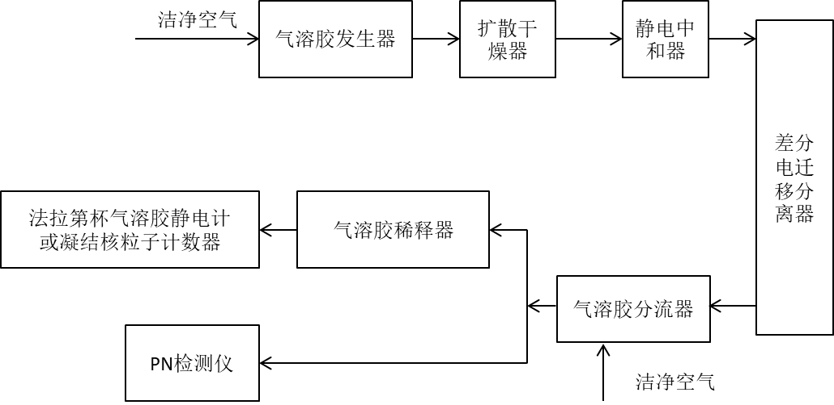
图2 发生单分散气溶胶样品的颗粒计数线性校准示意图

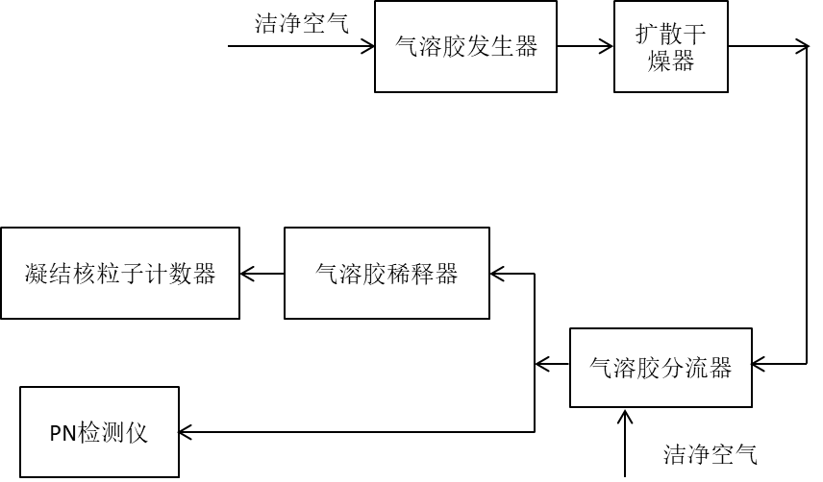
图3 发生宽分布气溶胶样品的颗粒计数线性校准示意图

5.5 颗粒计数重复性
重复性是测量仪器的重要计量性能之一。在本规范中，参照了凝结核粒子计数器国家计量校准规范（JJF1562-2016）、气溶胶粒径谱仪校准规范（JJF1864-2020）对PN检测仪的颗粒计数重复性进行了规定。
颗粒计数重复性的校准方法为：
1）发生峰值粒径为（50~70）nm的单分散或多分散气溶胶样品。气溶胶分流器的一个出口与被校PN检测仪的入口相连接，若被校PN检测仪为台架式，则需将分流器出口与其测量系统的入口直接相连接。
2）将气溶胶分流器出口浓度控制在（6000~20000）个/cm³范围内，待颗粒数量浓度稳定后，计算仪器1min的测量平均值，记作。重复上述测量10次，按公式（6）计算得到颗粒数量浓度测量重复性。
$$δ_{C}=\frac{\sqrt{\frac{\sum_{i=1}^{n}{(C_{i}-\overline{C})^{2}}}{n-1}}}{\overline{C}}×100\% （6）$$
式中： —颗粒数量浓度10次测量平均值，/cm³；
n—测量次数，n=10

5.6 挥发性颗粒物的去除效率
在GB 18352.6-2016的CD.5.7.2.3和DB.6.4中规定，颗粒物数量浓度≥10000个/cm³、电迁移率粒径为30nm时，当使用最小稀释比按照建议操作温度时，VPR应有99%以上除去四十烷的效率。
本规范中，颗粒物挥发性颗粒物的去除效率校准方法为：
1）按照图1连接PN检测仪校准装置，并将差分电迁移分离器的粒径设定为30nm。开启气溶胶发生器，产生挥发性气溶胶样品（如四十烷、金刚砂油等），通过调节洁净压缩空气和气溶胶发生器流量，将差分电迁移分离器出口处的颗粒浓度控制在10000个 /cm³以上。
2）关闭被校PN检测仪的稀释功能或将稀释比f设定为最小。将被校PN检测仪VPR温度设定为正常工作状态。
3）待颗粒数量浓度稳定后，同时记录标准仪器（FCAE或CPC）和被校PN检测仪1min的测量平均值，分别记作C_{1i}和C_{2i}。重复上述测量3次，并计算平均值${\overline{C}}_{1}$和${\overline{C}}_{2}$。
4） 按照公式（7）计算挥发性颗粒物的去除效率ø。
$∅=\frac{{\overline{C}}_{1}-{\overline{C}}_{2}}{{\overline{C}}_{1}}×100\%$ （7）
式中：${\overline{C}}_{1}$—标准仪器对挥发性颗粒数量浓度的3次测量平均值，个/cm³；
${\overline{C}}_{2}$—被校PN检测仪对挥发性颗粒数量浓度的3次测量的平均值，个/cm³；

5.7颗粒物浓度衰减系数
在GB 18352.6-2016的CD.4.3.1.3.3中要求挥发性粒子去除器（VPR）作为一个整体应达到一定的颗粒物浓度衰减系数。
理想情况下，可通过测量VPR入口和出口处颗粒的浓度实现对特定粒径颗粒物数量浓度衰减系数的校准。若使用该方法，需满足两个条件：1）使用两台标准仪器同时测量；2）标准仪器的流量需与VPR的工作流量相匹配。在现实情况下，上述条件很难满足。
本校准规范中，采用标准仪器与被校准仪器同时测量VPR入口及出口浓度的方法计算颗粒物的浓度衰减系数。同时，为消除标准仪器与被校准仪器计数效率差异、分流器出口差异的影响，在不接采样系统的前提下使用标准仪器与被校准仪器对颗粒数量浓度进行了测量。具体方法如下：
1）按照图1连接PN检测仪校准装置，将气溶胶分流器的一个出口与标准仪器（FCAE或CPC）入口直接连接。而气溶胶分流器的另外一个出口则与被校PN检测仪的采样入口相连接。
2）将PN检测仪的VPR温度设定为正常工作温度，将差分电迁移分离器的粒径设定为30nm。开启气溶胶发生器，通过调节洁净压缩空气和气溶胶发生器流量等方式，将气溶胶分流器出口处的颗粒浓度控制在5000个/cm³以上。
3）待颗粒数量浓度稳定后，记录被校PN检测仪和标准仪器1min的颗粒数量浓度测量值，分别记为C_{en}和C_{sn}。重复上述测量3次，并计算其平均值${\overline{C}}_{en}和{\overline{C}}_{sn}。$
4）将气溶胶分流器的出口直接与被校PN检测仪的测量系统入口相连接。重复7.8.2~7.8.3中的步骤，计算得到被校PN检测仪和标准仪器3次测量的平均值，${\overline{C}}_{ex}$和${\overline{C}}_{sx}$。按照公式（8）计算颗粒物浓度衰减率。
5）分别发生粒径为50nm和100nm的颗粒物。重复7.8.2~7.8.4步骤。按照公式（8）计算不同粒径的颗粒物浓度衰减率。
$$f\left(d\right)=\frac{{\overline{C}}_{en}×{\overline{C}}_{sx}}{\overline{{\overline{C}}_{ex}}×{\overline{C}}_{sn}} （8）$$
式中：
$f\left(d\right)$—被校PN检测仪对粒径为$d$nm气溶胶样品的颗粒物浓度衰减率；
${\overline{C}}_{en}—$连接VPR采样管时被校PN检测仪的颗粒数量浓度3次测量平均值；
${\overline{C}}_{ex}—$未连接VPR采样管时被校PN检测仪的颗粒数量浓度3次测量平均值；${\overline{C}}_{sn}$—连接VPR采样管时，标准仪器的颗粒数量浓度的3次测量平均值；
${\overline{C}}_{sx}$—未连接VPR采样管时，标准仪器的颗粒数量浓度的3次测量平均值；

6）按照公式（9）计算30nm和50nm颗粒物的浓度衰减系数
$$k\left(d_{i}\right)=\frac{f\left(d_{i}\right)}{f\left(d_{100}\right)} （9）$$
式中：
$k\left(d_{i}\right)$：发生粒径为$d_{i}$nm颗粒物时的浓度衰系数；
$f\left(d_{100}\right)$：发生粒径为$100$nm颗粒物时的浓度衰减率
仪器的测量参数较多，如粒径、数量浓度和质量浓度。其中，粒径测量重复性由粒径通道设置电压和计数的重复性决定，而质量浓度也是由不同粒径通道内的颗粒数量浓度计算得到的，其测量重复性在很大程度上也是由计数重复性决定的。因此可以看出，数量浓度测量重复性可以代表仪器众多参数的重复性。在本规范中对仪器的颗粒数量浓度的测量重复性进行了规定。

